政治组11月简报
主编：倪莺
设计制作：周卓行
江苏省高中思想政治骨干教师培训会在我校隆重召开
11月9日下午，2010年江苏省高中思想政治骨干教师培训会于我校召开，江苏省教育厅副厅长胡金波、高中思想政治课标组组长、人教社副总编朱明光、江苏省教研室主任鞠文灿主任、江苏省教育厅教研室杜文艳、常州市教育局局长丁伟明、副局长王定新、常州市教研室朱志平主任等领导出席开幕式。
鞠主任主持了开幕式。胡厅长首先为大会致辞，这是胡厅长第一次参加一个学科的培训会，他介绍了我省经济发展情况，提出了当下教育发展的三个要点：与时俱进，开拓进取；创新推进，面向学生；刻苦求进，贴近生活，并且预祝培训会圆满成功。
最后东道主任校长做了精彩的讲话。任校长提出，生硬的教育手法、灌输意识形态是不可取的。他从一中政治老师的这个窗口发现政治课是很受欢迎的。教书育人是教师的职责，美国有个教育家曾经说过教师教的不是一门学科，而是教的一群人。现在的政治学科发展快，丰富多彩、博大精深。曾经在世界范围内引起很大反响的亚洲大专辩论赛，吸引了很多人的眼球，中国人屡屡夺冠，中国人口才好，但是中国人更有强大的武器，这个武器就是博大精深的哲学思想，尤其是唯物辩证的思想，当前正当西方人热衷谈论着经济、反恐这些话题的时候，却不知道中国人正对西方的哲学思想有着高度的学习热情，这是一种希望的标志，掌握思想武器才能更好的认识世界，而这些政治老师功劳很大，政治老师为一代一代人思想的进步奠定了基础。当前的教育难，难的是学生有个性，而个性是一把双刃剑，教师要正面的教导，要会表扬，要会激励，要会引导，把学生引向光明的方向，而政治老师恰恰是这个理性的力量，教导学生理性地认识世界。常州第一中学作为东道主，我们很荣幸，一中是一座老校，但我们与时俱进，一中的教育秉着三个方向：一、做学生喜欢的教育，二、做让学生学会做主人的教育、三、做培养学生有独立思想、独立人格的教育。任校长的讲话博得了阵阵掌声，会后大家对任校长的此番讲话反响很大。
开幕式结束后，高中思想政治课标组组长、人教社副总编朱明光做了“在改革的形成中担当与坚守——对课程和教材改革几个突出问题的思考和辨析”的精彩讲座。
此次培训会持续三天，一中是主会场，陆续会有探究课、评课对话、专家点评以及相关的学术讲座，相信这次培训会让与会的政治老师提高教育教学思想，并且在教学实践中不断提升自我。 （史秋玲）
☆ ☆

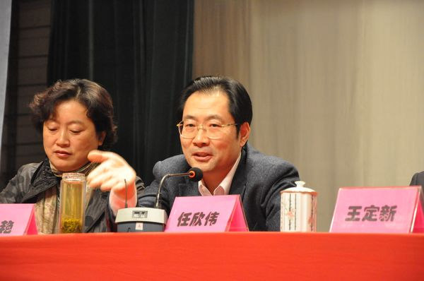

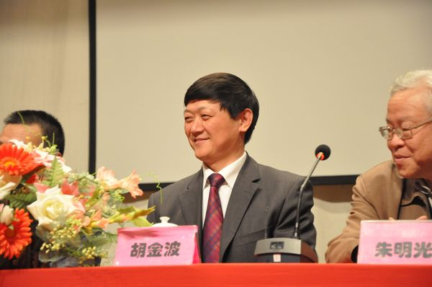

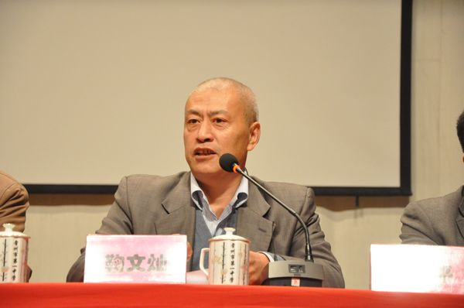
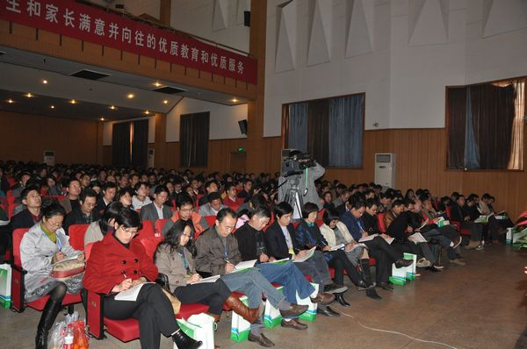

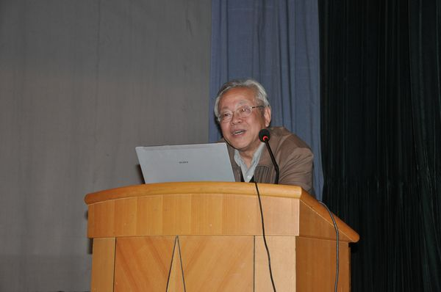

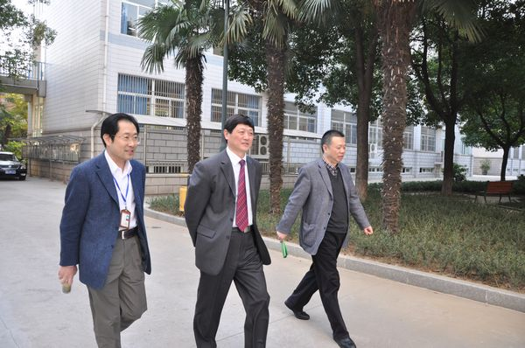

一堂彰显一中特色的好课
11月10日上午，我校倪莺老师在高一（1）班开了一节省级公开课《新时代的劳动者》，这也是江苏省高中思想政治骨干教师培训会的一个规定动作。
授课结束后，听课老师进行了评课。评课会议由江苏省教授级中学教师、苏州市教科院朱开群老师主持，由赵建华老师主评。赵建华老师对倪莺老师的这节课感受很深感慨颇多，认为倪老师课堂教学设计精致，从具有一中特色的职业规划入手，让学生更能理解劳动和就业的意义，在当前严峻的就业形势下，结合一中的学生的实际情况作出了很好的就业观引导，并且结合时政热点分析了劳动者维权的相关内容，整堂课精彩频现，充分调动了学生的课堂思维，是深入贯彻新课程理念的一节很好的示范课。
赵老师还特别提到了任校长在开幕式上的讲话中提到的一中办学理念：做让学生喜欢的教育，做让学生学会做主人的教育，做培养学生有独立思想、独立人格的教育。而倪莺老师的这节课就充分体现出了一中的办学特色，说明一中的教学理念已深入灵魂化为行动。
听课老师对我校学生的表现也大加赞赏，认为一中学生的素质就是高，在课堂上积极思考，主动举手发言，能够很明确、很自然、很流利地把自己的观点表述出来，真正成为学习的主人，这是推行素质教育最需要的一点。
（吴晨华）

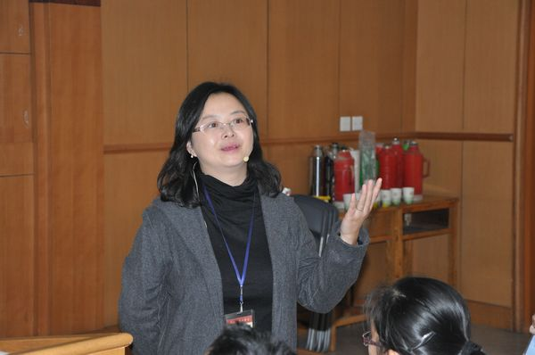
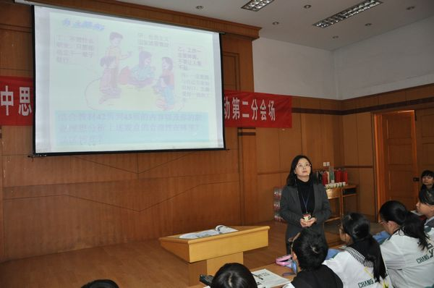

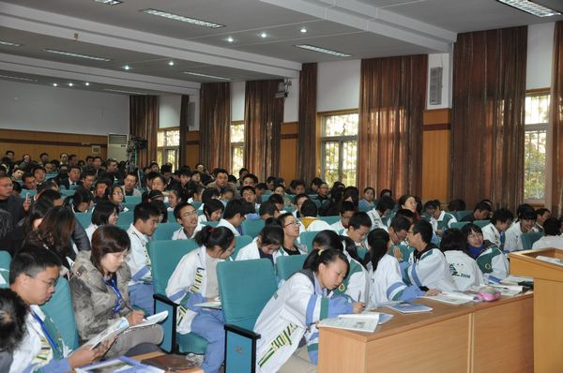

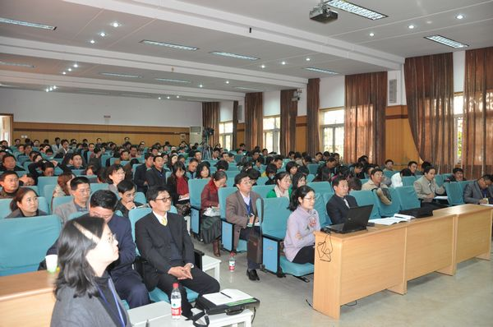

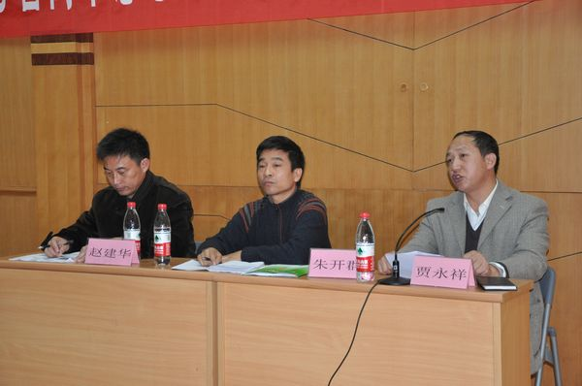

11月教研组会议
11月24日，政治组全体人员在行政楼三楼会议室举行了本月的教研组会议。
会议由倪莺老师主持召开，主要总结了本月的工作情况，表扬了成绩突出的老师，分别聆听了高一、高二和高三各组的工作情况。
高三老师目前正在尝试新的教学方法，就是走出去，在繁忙的教学工作之余走出去听课，不光是听本校老师的课，还去其他学校认真学习，争取在不断增效减负的同时考出最后的好成绩。
高二老师近期主要在准备下星期的摸底考试，为小高考做好充分的热身运动。另外，还准备好在12月份举行对外公开课。
高一老师在尝试着新的教学模式。政治课希望上的更有意义，充分调动学生的积极性和主动性。心理课则把“教室”的含义拓展到校园每个角落，在生活中学习。
